Техническое задание

Модернизация персонального кабинета клиента интернет-провайдера SOLA

Цель проекта
Модернизировать существующий личный кабинет абонента, сохранив фирменный стиль SOLA, улучшив интерфейс и расширив функциональность. Новый личный кабинет должен объединить существующие функции и добавить возможности управления тарифами, устройствами, отображения финансовой информации и взаимодействия с клиентом. 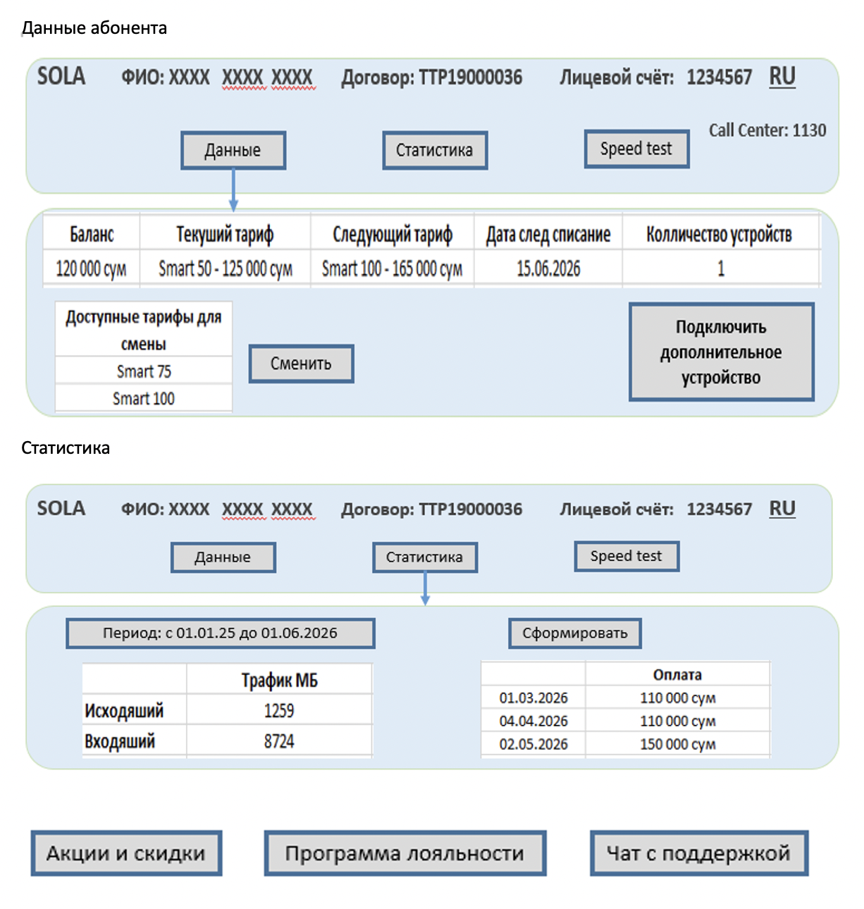
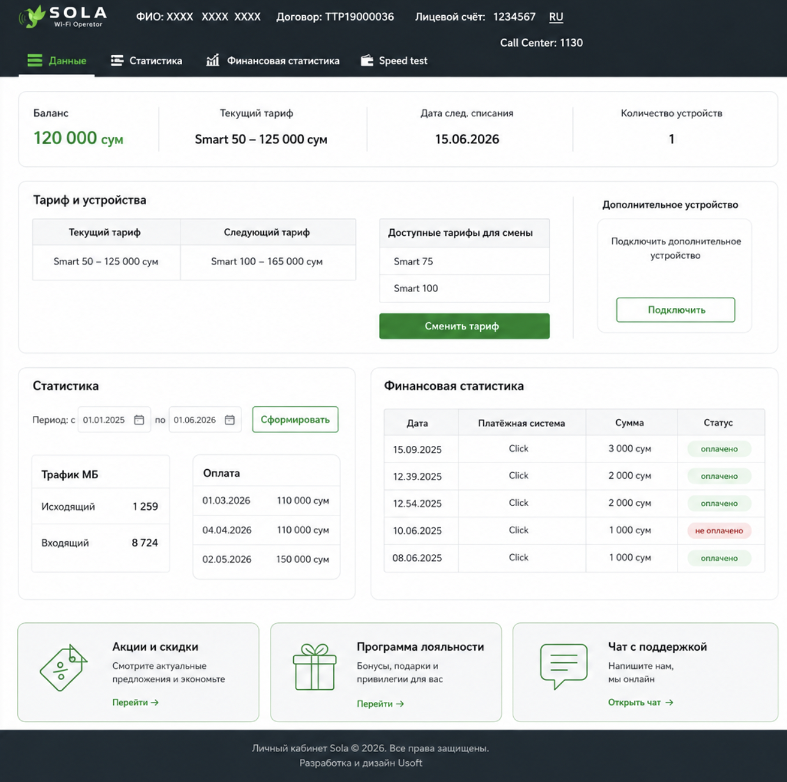

1. Общие требования

1.1. Интерфейс
- Современный адаптивный дизайн (Desktop / Tablet / Mobile).
- Сохранить фирменные цвета SOLA:
  - темно-серый фон;
  - зеленые акценты;
  - белые информационные блоки.
- Минимизировать количество страниц — максимально использовать единый Dashboard.
- Все данные должны обновляться без перезагрузки страницы (AJAX).

1.2. Авторизация
Без изменений.
Авторизация осуществляется по:
- логину;
- паролю.

2. Структура личного кабинета
Навигация остается в верхней части страницы.
Разделы:
- Данные
- Статистика
- Финансовая статистика
- Speed Test
В правой части:
- ФИО клиента
- № договора
- Лицевой счет
- Переключение языка
- Call Center

3. Раздел "Данные"
Данный раздел становится основной страницей после входа.

3.1. Верхний информационный блок
Отображать:
Поле | Описание
Баланс | текущий остаток средств
Текущий тариф | активный тариф
Следующий тариф | если выбран
Дата следующего списания | дата следующего платежа
Количество устройств | активные устройства

3.2. Блок "Тариф"
Отображать:

Текущий тариф
Например
Smart 50
125 000 сум

Следующий тариф
Если тариф изменен заранее.
Например
Smart 100
165 000 сум
Если отсутствует — вывести
"Не выбран"

Доступные тарифы
Список тарифов, доступных для перехода.
Например
- Smart 75
- Smart 100
- Smart 200

Кнопка
Сменить тариф
При нажатии:
- отображается подтверждение;
- изменение производится согласно бизнес-логике биллинга.

4. Дополнительные устройства
Добавить отдельный блок.
Отображать:
Количество подключенных устройств.
Кнопка
Подключить дополнительное устройство
При нажатии открывается форма подключения.

5. Раздел "Статистика"
Переработать существующий раздел.
Добавить возможность выбора периода.
Поля:
Дата начала
Дата окончания
Кнопка
Сформировать
После формирования вывести:

Трафик
Показатель | Значение
Входящий | ХХХ МБ
Исходящий | ХХХ МБ

При необходимости оставить существующий график использования трафика.

6. Финансовая статистика
Добавить отдельный блок платежей.
Таблица:
Дата | Платежная система | Сумма | Статус
Статусы:
- оплачено
- ожидает оплаты
- ошибка
- отменено
Добавить постраничную навигацию.
Добавить сортировку.
Добавить фильтр по периоду.

7. Speed Test
Без изменений.
Сохранить существующий функционал проверки скорости.

8. Программа лояльности
Добавить новый информационный блок.
Отображать:
- количество бонусов;
- уровень клиента;
- доступные привилегии;
- кнопка "Подробнее".

9. Акции
Добавить отдельный блок.
Отображать:
- действующие акции;
- специальные предложения;
- персональные скидки.
Кнопка:
"Подробнее"

10. Онлайн-чат
Добавить кнопку
Чат с поддержкой
При нажатии открывается:
- встроенный чат;
или
- сторонний сервис (например Jivo, LiveChat и т.п.).

11. Дополнительные требования

Формат дат
дд.мм.гггг

Денежные значения
Отображать:
120 000 сум

Таблицы
Все таблицы должны поддерживать:
- сортировку;
- поиск;
- пагинацию;
- экспорт в Excel (опционально).

Адаптивность
На мобильной версии:
- информационные карточки располагаются вертикально;
- таблицы преобразуются в карточки;
- кнопки занимают всю ширину экрана.

12. Интеграция с биллинговой системой
Личный кабинет должен получать данные из биллинга в режиме реального времени.
Необходимо обеспечить отображение следующих данных:
- ФИО клиента;
- номер договора;
- лицевой счет;
- баланс;
- текущий тариф;
- следующий тариф;
- дата следующего списания;
- количество устройств;
- список доступных тарифов;
- история смены тарифов;
- входящий трафик;
- исходящий трафик;
- финансовая история;
- история платежей;
- статус платежей.

13. Бизнес-логика

Смена тарифа
После выбора нового тарифа:
- вывести окно подтверждения;
- сохранить заявку в биллинге;
- отобразить выбранный тариф как "Следующий тариф";
- текущий тариф остается активным до даты очередного списания (если иное не предусмотрено биллинговой системой).

Дополнительное устройство
При подключении:
- проверить возможность подключения;
- передать запрос в биллинг;
- обновить количество устройств после успешного подключения.

14. Ожидаемый результат
После модернизации личный кабинет должен стать единым центром самообслуживания абонента, позволяющим без обращения в Call Center:
- просматривать баланс и информацию по договору;
- контролировать дату следующего списания;
- управлять тарифным планом;
- подключать дополнительные устройства;
- просматривать статистику потребления трафика;
- просматривать историю платежей;
- пользоваться программой лояльности;
- получать информацию об акциях;
- обращаться в службу поддержки через онлайн-чат.
Такое решение объединит функциональность текущего личного кабинета и предложенного макета, сохранив современный внешний вид и существенно повысив удобство использования для абонентов

